Рекомендации для родителей

- Будьте внимательны к признакам депрессии и стресса у подростка.
- Не считайте, что он не способен решиться на самоубийство.
- Установите заботливые отношения.
- Будьте внимательным слушателем.
- Не предлагайте неоправданных утешений.
- Не спорьте, сталкиваясь с суицидальной угрозой подростка.
- Оцените степень риска самоубийства.
- Не оставляйте подростка одного.
- Обратитесь за помощью к специалистам (психологу, социальному педагогу, психиатру).



Уважаемые родители, не оставляйте подростка в ситуации высокого суицидального риска!
Помните, что поддержка накладывает на Вас определенную ответственность.
Возможно, Вам придется позвонить, или обратиться на детский телефон Доверия. Задавайте вопросы и принимайте помощь.


Телефон доверия
007, 8 (351) 721- 19 -21
С 8-00 до 20-00
с понедельника по пятницу

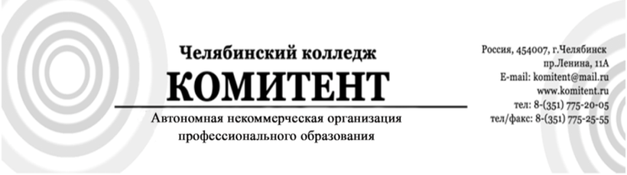

Суицид – геройство
или слабость?

(для родителей подростка)

Челябинск, 2025 г.

Что такое суицид?
Это вирус, словно грипп?
Это свет, рожденный бредом?
Или может быть победа?
Суицид – геройство или слабость, или в нервном потрясенье срыв?
Есть, скажите у кого-то храбрость вскрыть его причинности нарыв?
Можно долго рассуждать о многом, осуждать, оправдывать корить,
Но не высказать высоким слогом, что порвало тоненькую нить?


Характерные признаки распознавания суицидального риска подростка:
Внешний вид: пренебрежение, аккуратностью в быту, отказ от личных вещей, физическая непривлекательность. Тоскливое выражение лица, тихий монотонный голос, краткость и отсутствие ответов, склонность к нытью, двигательная заторможенность или возбуждение.
Изменения в познавательной сфере: искаженное восприятие времени, преувеличивают экстренность ситуации. Эмоциональные нарушения: интенсивные отрицательные эмоции: скука, уныние, угнетенность, мрачная угрюмость, ворчливость, зависть к благополучию окружающих, тревожность, бесчувствие, ожидание непоправимой беды, страх, тоска как постоянный фон настроения, беспомощность и безнадежность, улучшение или ухудшение эмоционального состояния к вечеру.
Словесные признаки: прощание, уверения в беспомощности и зависимости от других, разговоры или шутки о желании умереть, сообщение о конкретном плане суицида, самообвинение, двойственная оценка значимых событий, разговоры о воссоединении с тем, кто уже умер.
Типичные фразы:
- «Я решил покончить с собой»
- «Жизнь ужасна», «Всем все равно»
- «Выхожу из игры. Надоело!”, «Сколько можно! Больше не могу!»
- «Лучше умереть! Пожил – и хватит!»
- «Ненавижу свою жизнь, всех и всё!»
- «Единственный выход – умереть!»
- «Больше ты меня не увидишь! Вам не придется больше обо мне беспокоиться»
- «Если мы больше не увидимся, спасибо за все».
Оценка собственной жизни: подросток не видит положительное, пессимистически оценивает прошлое и настоящее, избирательно вспоминает неприятные события, отсутствуют перспектива будущего.
Личностные нарушения: искажение образа «Я»: занижена самооценка личностных возможностей.
Взаимодействие с окружающими: нелюдимость, избегание или стремление к контактам, поиск сочувствия, апелляция к врачу за помощью; эгоцентрическая направленность на свои страдания.
Телесные нарушения: слезливость, расширение зрачков, сухость во рту, ощущение стесненного дыхания или комка в горле, нехватка воздуха, головные боли, бессонница, повышенная сонливость, снижение аппетита, нарушение менструального цикла.
Проявление депрессии: печальное настроение, чувство усталости, нарушения сна, неусидчивость, фиксация внимания на мелочах, замкнутость, рассеянность внимания, непослушание, злоупотребление алкоголем или наркотиками, плохая успеваемость, прогулы в школе.
Поведенческие признаки: внезапные изменения в настроении, склонность к неоправданно рискованным поступкам, расставание с дорогими вещами, деньгами, приобретение средств для совершения суицида, подведение итогов, приведение дел в
порядок, приготовления к уходу, выполнение дел, которые раньше откладывались.

